Таблица заданий по предметам 8Б класс с 07.02 по 11.02 2022 г.

Дата | № урока | Предмет | Класс | Тема урока | Задание
07.02  Понедельник | 1. | Алгебра | 8Б | Относительная погрешность | 1. Записать в тетрадь определение, стр.90.  Формула расчёта: $\frac{Ix-aI}{IaI}$  Относительную погрешность выражают в процентах (%)  2. Задание №228, стр.91  Делай так:  1) округляем число 5, 46$≈5$  2) находим погрешность 5,46 – 5 =0,46  3) находим относительную погрешность  $\frac{I0,45I}{I5I}$ х 100%= 0,09 х100%= 9%
 | 2. | География | 8Б | Наши моря | Учебник География. 8 класс. А.И.Алексеев «Полярная звезда» можно скачать по ссылке: https://s.11klasov.net/6841-geografija-8-klass-alekseev-ai-i-dr.html  Прочитать §32 «Наши моря», распределить принадлежность морей России к бассейнам океанов, задание оформить в виде таблицы в тетрадь  Атлантический океан Тихий Океан Северный Ледовитый океан Бессточное море-озеро  Моря России
 | 3. | Русский язык | 8Б | Дефис между частями слова в наречиях | Дефис в наречиях пишется:  После приставок по, в (во), если в слове есть суффиксы –ому, -ему, -ых, -их, -и.  По-утреннему, по-весеннему, по-русски, в-пятых, во-первых.  Надо различать наречие с приставкой, которые надо писать через дефис, и прилагательное при согласовании с существительны с приставкой, которое пишется раздельно.  Я оделся по-зимнему. Я оделся КАК? по-зимнему. Это наречие.  Я гуляю по зимнему парку. Я гуляю ГДЕ? ПО ЧЕМУ? По парку. Парку КАКОМУ? зимнему. Это прилагательное.  Дефис в наречиях ещё пишется:  После приставки –кое, перед суффиксами –то, -либо, -нибудь, и в сложных наречиях, образованных с помощью однокоренных слов или повторением слов.  Кое-как, как-то, как-либо, как-нибудь, еле-еле.  Словарная работа. (списать слова из рамки на стр.119 и выучить их. Обратить внимание на написание слов: точь-в-точь и бок о бок)  Задание: стр.118,упр.251; стр.119,упр.254.
 | 4. | Обществознание Алексейцева Л.А  8-909-002-78-32 | 8Б | Социализация личности и отклоняющееся поведение | Учебник: Обществознание. 8 класс. А.И.Кравченко, Москва «Просвещение» 2020 г.  с 131-134 читать, ответить на вопрос: Какое поведение считают отклоняющимся? Записать в тетрадь.  Прошу предоставить ответ на WhatsApp:: 8-909-002-78-32;,
 | 5. | Музыка | 8Б | Особенности зарубежной культуры | Читаем текст:  https://www.krugosvet.ru/enc/kultura_i_obrazovanie/muzyka/ZAPADNOEVROPESKAYA_MUZIKA.html  Старкова Виктория Игоревна  WhatsApp: 8- 982- 702- 62- 13;  Почта: Shipina_wika@list.ru
 | 6. | Литература | 8Б | И.С. Тургенев | Прочитать статью о И. С. Тургеневе. (стр.232-233). Кратко пересказать статью (устно).  Прочитать стихотворения в прозе «Собака» и «Дурак» (стр.233 -235), ответить на вопрос.  Каковы темы этих стихотворений? Напиши, как ты это понимаешь.
08.02  Вторник | 1. | Геометрия | 8Б | Теорема Пифагора  Решение задач | 1. Задача.  Стороны прямоугольника 15 см и 8см. Чему равна диагональ?  2. Задача.  Одна из сторон прямоугольника равна 8см, а диагональ 10см. Чему равна вторая сторона?
 | 2. | Технология | 8Б | Выполнение образцов в технике вязания на спицах | Перейти по ссылке: Учимся вязать спицами | Презентация к уроку по технологии (8 класс) по теме: | Образовательная социальная сеть (nsportal.ru)  Задание: записать в тетрадь (слайды:4,5,9).
 | 3. | Химия | 8Б | Чистые вещества и смеси | 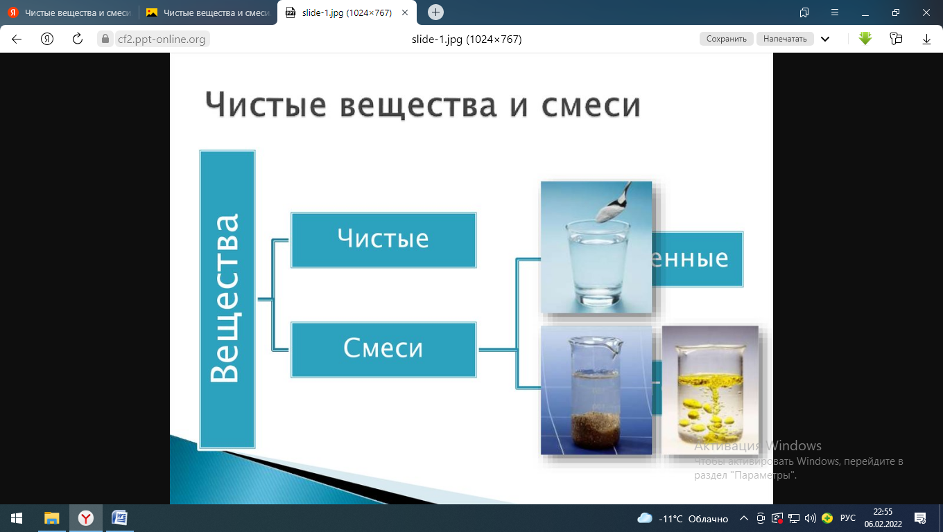  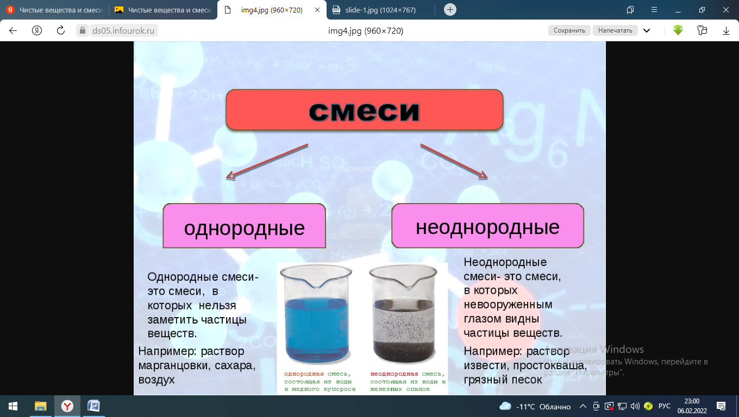  Задание. Записать в тетрадь схему «Чистые вещества и смеси». Дать определение «однородные», «неоднородные» смеси.
 | 4. | Информатика | 8Б | Создание и заполнение баз данных | Учебник Информатика 8 класс Семакин можно скачать по ссылке https://s.11klasov.net/8587-informatika-8-klass-uchebnik-semakin-ig-i-dr.html  Прочитать §12 «Создание и заполнение баз данных», письменно ответить на вопросы:  1. Перечислите основные типы полей, используемые в СУБД  2. Заполнить по образцу (на компьютере в программе MicrosoftWordили в тетради) таблицу погоды на 08.02.2022  ДЕНЬ 17.09.2022  ОСАДКИ дождь  ТЕМПЕРАТУРА +14  ДАВЛЕНИЕ 546  ВЛАЖНОСТЬ 61
 | 5. | ОБЖ  Афанасьева Наталья Брониславовна  +7912(208)4468 | 8Б | Безопасность в общественных местах | 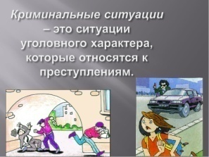  С.148-149, назовите современные технические способы обеспечивающие контроль доступа людей в места массового пребывания.
 | 6. | История  Алексейцева Л.А  8-909-002-78-32 | 8Б | Либеральные реформы 60 – 80-х годов 19 века | Учебник: История России 19 век. 8 класс .А.А, Данилов, Л.Г, Косулина, Москва. «Просвещение». 2012г  с 144-147 читать, 1,2,3 записать в тетрадь;  Прошу предоставить ответ на WhasApp: 8-909-002-78-32, указать ФИ , класс.
 | 7. | Физика | 8Б | Строение атомов | 1. Записать в тетрадь.  В центре атома находится ядро. Вокруг ядра движутся по орбитам электроны.  Электроны могут отрываться от атома.  Поэтому главной характеристикой любого химического элемента является заряд ядра.  Заряд ядра не меняется.  Электрон имеет отрицательный заряд.  Но атом в целом заряда не имеет. Значит, внутри ядра есть положительно заряженные частицы. Эти частицы называются протонами.  Кроме, того в ядре содержатся ещё нейтральные частицы (без заряда). Их назвали нейтронами.  Вывод. Строение атома таково: в центре атома – ядро, состоящее из протонов и нейтронов, а вокруг ядра движутся электроны.  Число электронов = числу протонов =числу нейтронов (одинаково).  2. Упражнение 11(1) на стр. 69.
09.02  Среда | 1. | Литература | 8Б | И.С. Тургенев | Прочитать стихотворения в прозе «Воробей» и «Русский язык» (стр.236 -237), ответить на вопрос.  Каковы темы этих стихотворений? Напиши, как ты это понимаешь.
 | 2. | Биология | 8Б | Заболевания органов кровообращения, их предупреждение | 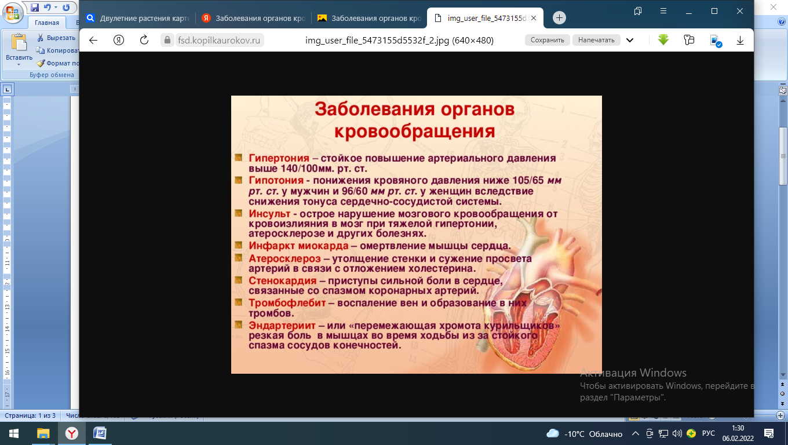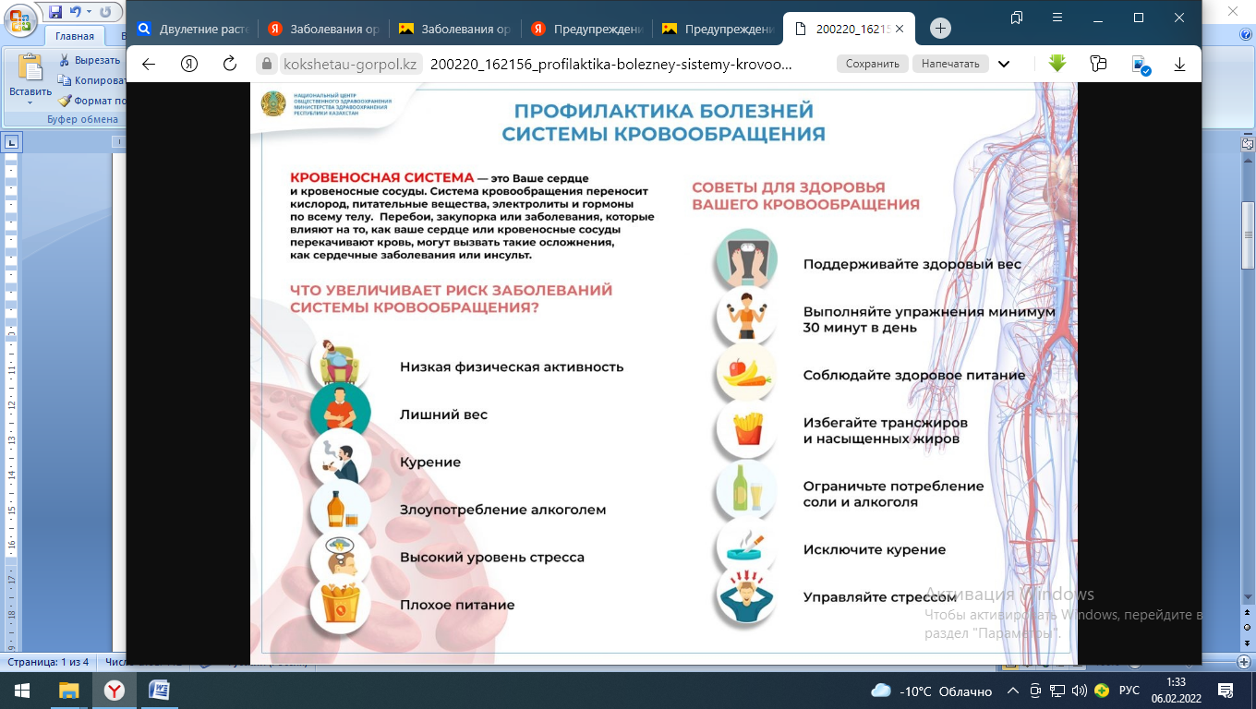
 | 3. | Русский язык | 8Б | Слитное и раздельное написание приставок в наречиях, образованных от существительных (местоимений) и количественных числительных. | Приставки в наречиях на письме присоединяются тремя способами:  - Обычно слитно (вверху, вмиг)  - Через дефис (по-осеннему, по-моему, по-товарищески, во-вторых, кое-где, кто-нибудь)  - Реже раздельно (на ходу, с разбегу)  Словарная работа. ( списать и выучить слова в рамках на стр.120-121)  Задание: стр.120,упр.257; стр.121,упр.261.
 | 4. | Физкультура | 8Б | Стойка и перемещение игрока в настольном теннисе | 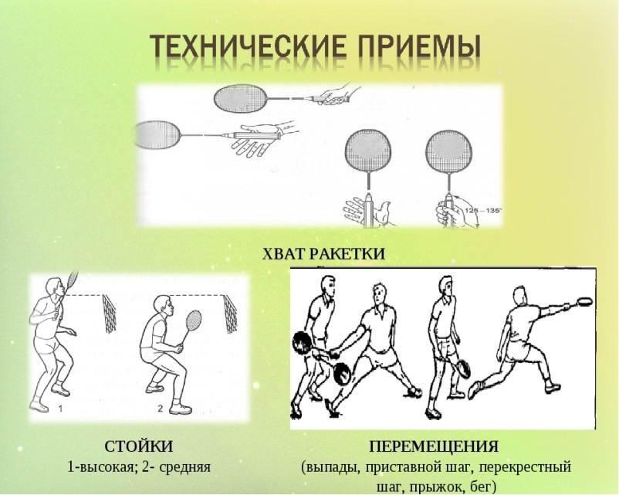
 | 5. | История  Алексейцева Л.А  8-909-002-78-32 | 8Б | Судебная реформа | Учебник: История России 19 век. 8 класс .А.А, Данилов, Л.Г, Косулина, Москва. «Просвещение». 2012г  с 147-148 читать, 1,2,3 записать в тетрадь;  Прошу предоставить ответ на WhasApp: 8-909-002-78-32, указать ФИ , класс.
 | 6. | ОБЖ  Афанасьева Наталья Брониславовна  +7912(208)4468 | 8Б | Безопасность в общественных местах | С.150-151 опишите внешние признаки, по которым воры выслеживают своих жертв.
 | 7. | Алгебра | 8Б | Практические приёмы | 1. Записать в тетрадь определение на стр.93  2. Задание №1 на стр. 97  Делай так: 20 = 2 х${ 10}^{1}$(в числе 20 оставляем только число 2, а после него идёт ещё 1 цифра )  34000 = 3,4 х${10}^{4}$(в числе 34000 оставляем только число 3, а после него идёт ещё 4 цифры)  3. Задание №2 на стр.97  Делай так: х= 21$±$ 0,6  21-0,6 <х <21+0,6  20,4 <х <21,6
10.02  Четверг | 1. | Информатика | 8Б | Создание и заполнение баз данных | Учебник Информатика 8 класс Семакин можно скачать по ссылке https://s.11klasov.net/8587-informatika-8-klass-uchebnik-semakin-ig-i-dr.html  Прочитать §13 «Основы логики: логические величины и формулы», письменно ответить на вопросы:  1. Перечислите основные логические операции  2. Что может включать в себя логическая формула?
 | 2. | Русский язык | 8Б | Мягкий знак после шипящих на конце наречий | После букв ш и ч на конце наречий пишется мягкий знак.  После буквы ж мягкий знак не пишется. Исключением является слово настежь.  Вскачь, сплошь, замуж, настежь (искючение).  Задание: стр.122,упр.263.  Надо различать части речи! Это правило для наречий.  Задание: стр.123,упр.265.
 | 3. | Литература | 8Б | Н.А. Некрасов | Прочитать статью о Н.А.Некрасове. (стр.232-233). Кратко пересказать статью (устно).  Прочитать стихотворение «Размышления у парадного подъезда» (стр.238 -241), ответить на вопросы.  - Как называется стихотворение?  - Кто автор стихотворения?  - О чём это стихотворение?  Словарная работа. Прожектёр - Пилигрим -
 | 4. | Химия | 8Б | Способы разделения неоднородных смесей | Задание. Записать и зарисовать в тетрадь «Способы разделения неоднородных смесей».  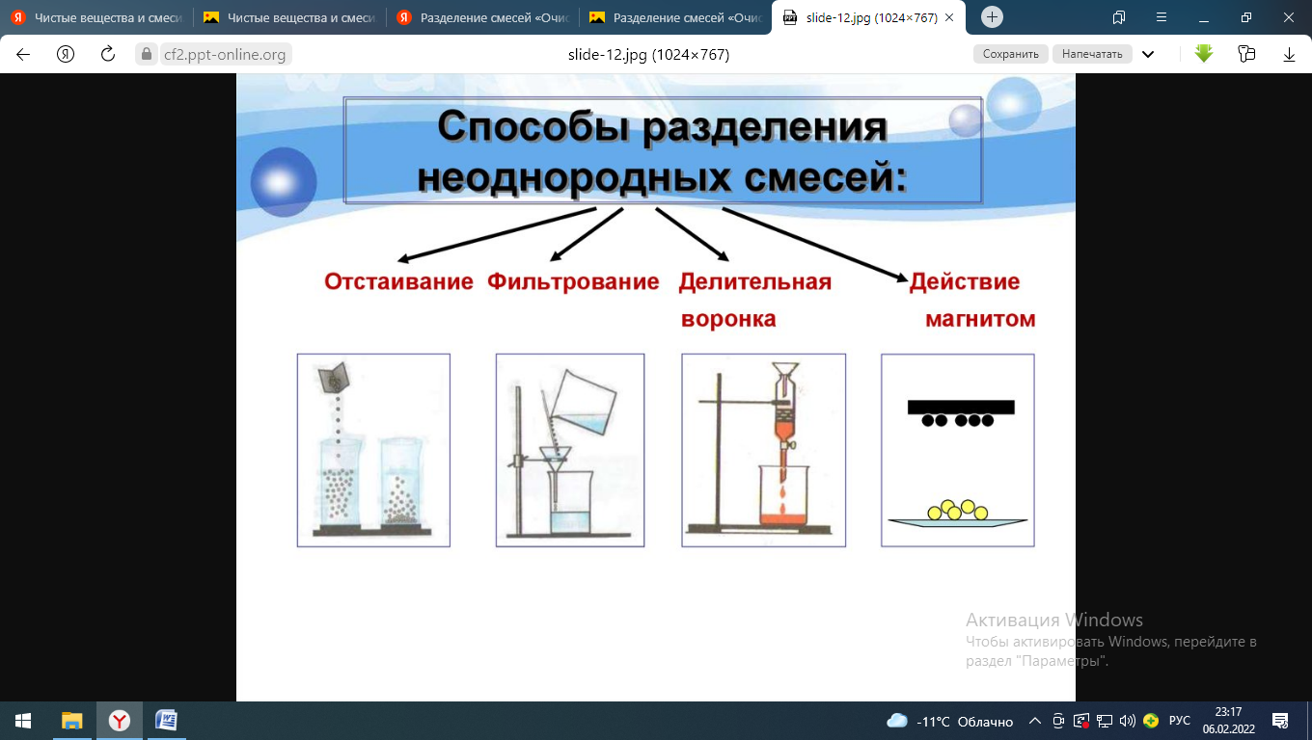  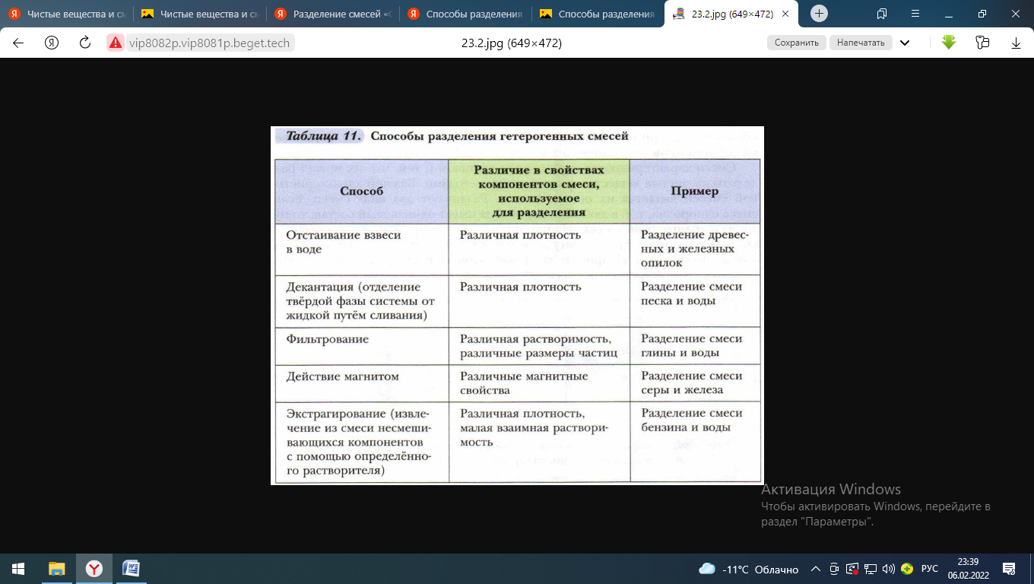
 | 5. | Физкультура  Ясакова Наталья Леонидовна  Прошу предоставить ответы на WhatsApp 8(9617770780), указать ФИ, класс | 8Б | Подачи и контратаки.  Набивание мяча на ракетке. | Выполнить комплекс упражнений.  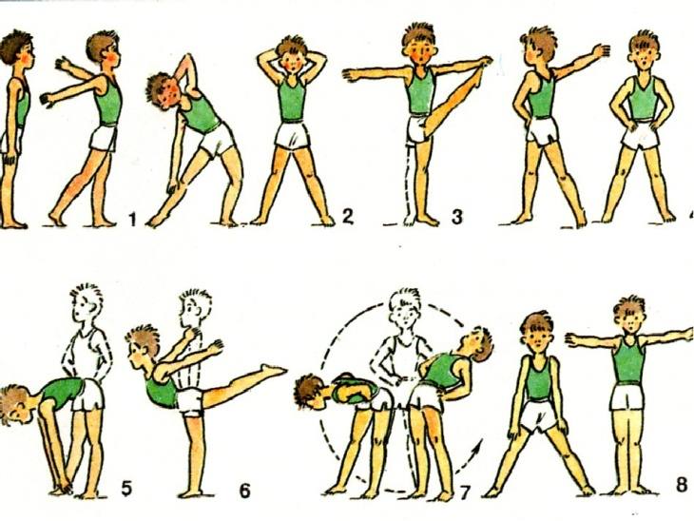
 | 6. | Геометрия | 8Б | Теорема Пифагора  Решение задач | Задача.  Найти площадь равнобедренной трапеции, если её основания равны 6 см и 16 см, а боковая сторона равна 13 см.
11.02  Пятница | 1. | Биология | 8Б | Потребность организма человека в кислороде, строение органов дыхания | Задание. Сделай запись в тетрадь.  Потребность организма человека в кислороде:  Зарисуй строение органов дыхания.
 | 2. | Русский язык | 8Б | Повторение по теме «Наречие» | Задание: стр.125, упр.271.
 | 3. | Русский язык |  | Повторение по теме «Наречие» | Задание: стр.125, упр.272.
 | 4. | География | 8Б | Наши реки | Учебник География. 8 класс. А.И.Алексеев «Полярная звезда» можно скачать по ссылке: https://s.11klasov.net/6841-geografija-8-klass-alekseev-ai-i-dr.html  Прочитать §33 «Наши реки», письменно ответить на вопросы:  1. Что такое водоносность реки?  2. Что такое падение и уклон реки?  3. Назовите самые длинные реки России.
 | 5. | Алгебра | 8Б | Практические приёмы приближённых вычислений | Выполнить задание № 240, стр.98 по образцу:  1) х$≈2,5 х=2,5±0.05$  2) х$≈2,3 0 х=2,30±0.005$  3) х$≈3,4207 х=3,4207 ±0,00005$  4) х $≈5200 х=5200±0,5$  5) х$≈560 х=560 ±0,5$  6) х $≈6,7х{10}^{2}$ х= (6,7$±0.05) х {10}^{2}$
 | 6. | Физика | 8Б | Электрический ток  Источники тока | 1. Записать в тетрадь.  Слово «ток» означает движение или течение чего-то.  Электрический ток – это упорядоченное движение заряженных частиц. Чтобы получить ток в проводнике, надо создать в этом проводнике электрическое поле. Под его действием заряженные частицы начнут перемещаться по проводнику и возникнет электрический ток.  Электрическое поле создаётся и поддерживается источниками тока. Источники бывают различными. В них совершаемся работа по разделению положительных и отрицательных зарядов, которые накапливаются на его полюсах. К источникам тока относятся: электрофорная машина, термоэлемент, фотоэлемент, аккумулятор, гальванический элемент, генератор тока.  2. Прочитать в учебнике на стр.74-76 о работе каждого источника тока и найти их на рисунках.

